# 逕行修讀博士學位碩士生確定修讀切結書

# 

本人姓名： 原就讀 碩士班 為本校 114 學年度逕行修讀博士學位錄取生，確定於 學年度第 學期入學就讀。

若未如期完成新生相關程序，本人自願放棄入學資格，絕無異議。

特此切結

具結人簽名：

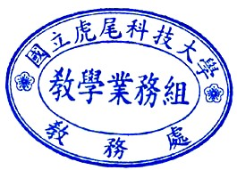中華民國 年 月 日 （教學業務組存查）

---------------------------------------------------------

# 逕行修讀博士學位碩士生確定修讀切結書

本人姓名： 原就讀 碩士班 為本校 114 學年度逕行修讀博士學位錄取生，確定於 學年度第 學期入學就讀。

若未如期完成新生相關程序，本人自願放棄入學資格，絕無異議。

特此切結

具結人簽名：

中華民國 年 月 日 （學生收執）